**Начало работы.**

Напомним, что пример тестирования проводится в *Microsoft Visual Studio 2019* на языке *C#*. У нас уже имеется приложение с базой данных, которое мы собираемся тестировать. Все необходимые методы, которые мы должны протестировать, должны находиться в одном классе. Откроем решение с приложением.

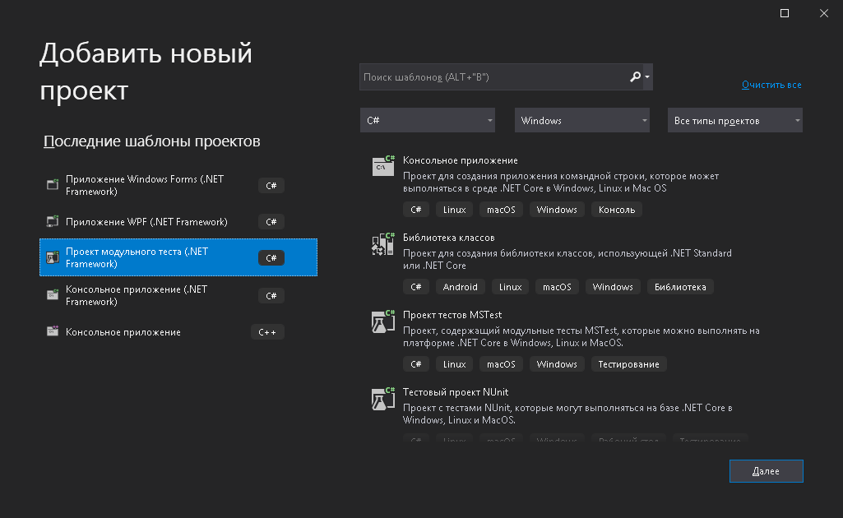Для начала нам необходимо создать проект, в котором будут записаны наши тесты. Добавим к решению проект модульного теста: *Файл* → *Добавить* → *Создать* *проект…*, или через *Обозреватель решений*: *Решение* (ПКМ) → *Добавить* → *Создать проект…*. В появившемся диалоговом окне нас интересует *Проект модульного теста (.NET Framework).*

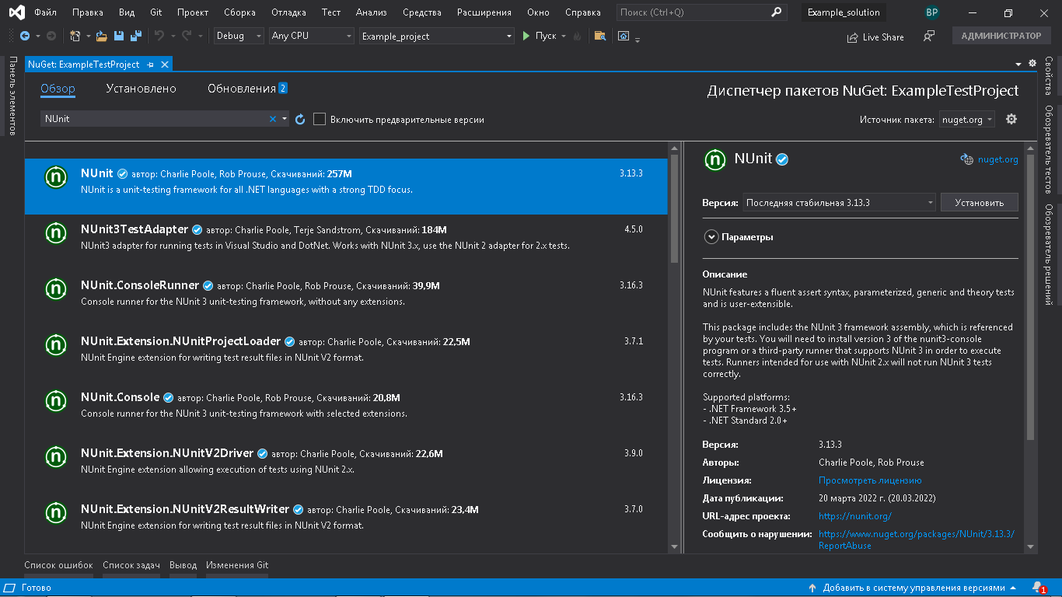Для тестирования приложения с базой данных мы будем использовать открытую среду тестирования приложений – *NUnit*. Чтобы её загрузить, необходимо выполнить несколько действий: *Проект модульного теста (…)* → *Управление пакетами NuGet….* В появившемся диалогов окне нужно перейти во вкладку *Обзор* и поле поиска ввести “NUnit”. В появившемся списке нас интересует одноимённый элемент.

Нажимаем кнопку *Установить* и ждём окончания установки.

В классе тестов мы добавляем пространство имён: *using NUnit.Framework.*